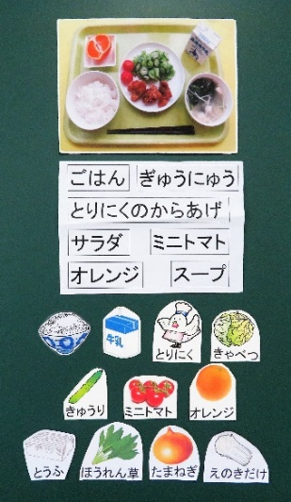細案

(給食の献立カードを掲示する)

きょうのきゅう食　ごはん ぎゅうにゅう とりにくのからあげ

サラダ　ミニトマト　オレンジ　スープ

〇「今日の給食に使用されている食品を発表してください」

(児童)「ごはん」「牛乳」「とりにく」「とうふ」「キャベツ」「ミニトマト」

「きゅうり」「たまねぎ」「えのきだけ」「オレンジ」「ほうれん草」

児童が発表した食品カードを献立カードの横に掲示していく。

○「給食にはたくさんの食品が使われていますね」

〇「なぜ、給食にはこんなにたくさんの食品が使われているのでしようか。食べ物には色々な働きがあります。今から、「3つのグループの食べ物を食べよう」という紙芝居をします」

(「3つのグループのたべものをたべよう」の紙芝居を読む)

「紙芝居で3つのグループの食べ物の働きとそれぞれのグループの食品がある事が分かりました。紙芝居の内容について思い出してみましょう」

(3つの食品グループの働きカード、食品カードを掲示する)

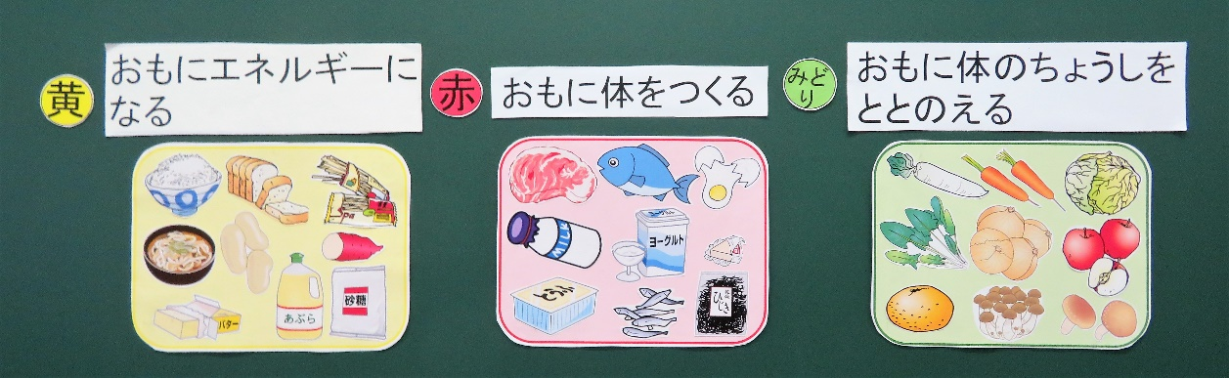

○「食べ物は体の中での働きによって、黄の食べ物、赤の食べ物、緑の食べ物に分けられます」

「黄のグループの食べ物は主に体を動かすエネルギーになる食べ物です。ごはん、パン、スパゲッティー、うどん、じゃがいも、さつまいも、バター、油、砂糖などがあります」

「赤のグループの食べ物は主に体を作る食べ物です。肉、魚、卵、牛乳、ヨーグルト、チーズ、とうふ、小魚、海藻などがあります」

「緑のグループの食べ物は主に体の調子を整える食べ物です。だいこん、にんじんなどの野菜、りんご、みかんなどの果物、しめじ、しいたけなどのきのこがあります」

(かみしばいにでてきた黄、赤、緑のグループの働きの絵を掲示。働きの文字は白のカードで隠しておく)

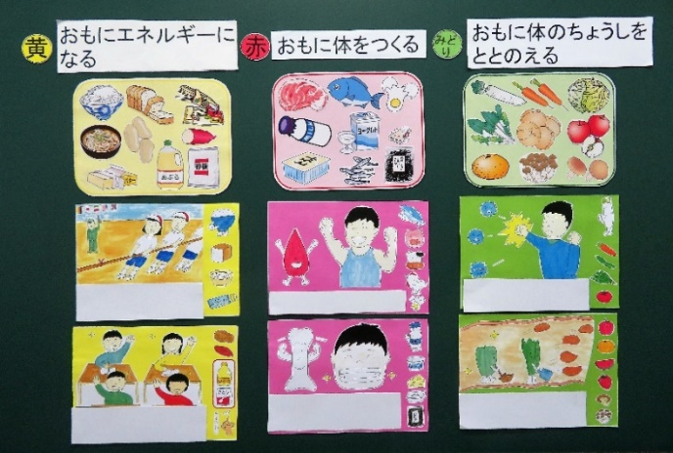

○「かみしばいにでてきた黄、赤、緑のグループの働きの絵です。それぞれのグループの働きを思い出して発表してください。

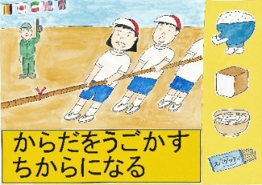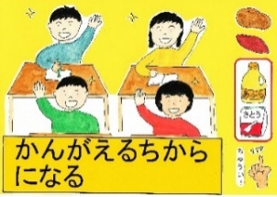

○「この絵はからだをうごかす何になるでしょうか」

(児童)「力」

○「正解です」「体を動かす力になります」(白のカードを取って文字を見せる)

○「この絵はかんがえる何になるでしょうか」

(児童)「力」

○「正解です」「考える力になります」(白のカードを取って文字を見せる)

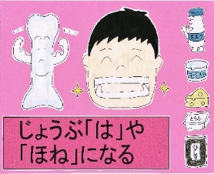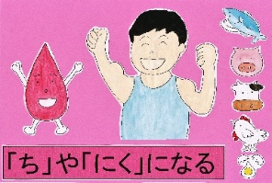

○「この絵はじょうぶな何や何になるでしょうか」

(児童)「はやほね」

○「正解です」「丈夫な歯や骨になります」(白のカードを取って文字を見せる)

○「この絵は何や何になるでしょうか」

(児童)「ちやにくになる」

○「正解です」「血や肉になります」(白のカードを取って文字を見せる)

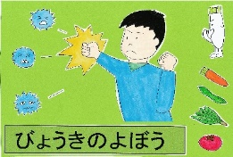

○「この絵はおなかの何をととのえるのでしょうか」

(児童)「調子」

○「正解です」「お腹の調子を整えます」

(白のカードを取って文字を見せる)

○「この絵は何のよぼうになるでしょうか」

(児童)「びょうき」

○「正解です」　「病気のよぼうになります」

(白のカードを取って文字を見せる)

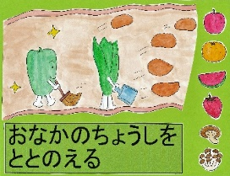

(黄、赤、みどり食べものの文字と黄、赤、緑の食品を貼るシートを掲示)　①

〇「今日の給食の食べ物のカードを3つのグループの食べ物に分けてみましょう」

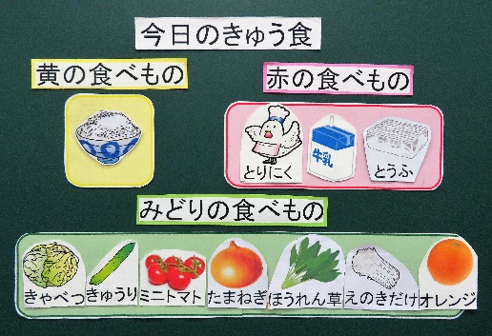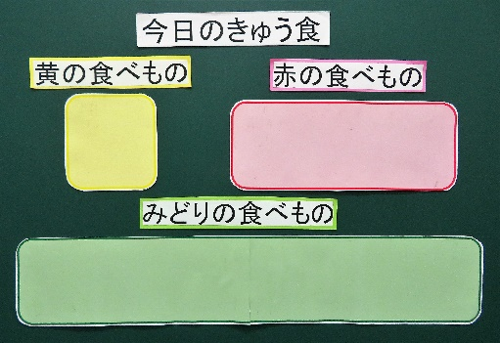

　　　　　　　　　➀　　　　　　　　　　　　　　　　　　　　　　②

(児童が発言した食品を黄、赤、緑のシートに掲示していく)

〇食べものは3つのグループにわかれて、それぞれのグループの食べものは色々な働きをしてくれます。好ききらいしないで、3つのグループの食べものを組み合わせて食べることが毎日を元気に過ごすために大切です。

学校給食は3つのグループの食べ物を組み合わせてバランスの良い食事となっています。残さないで食べると毎日を元気に過ごすことができます。好き嫌いしないで、食べるようにしましょう。しかし、アレルギーなど体の理由で食べられない食べ物がある人はその食べ物は食べないようにしましょう。